关键词：
反射内存卡 GE反射内存卡 GE反射内存 PCI5565 PCI5565PIORC PCI-5565 VMIC5565

PCI接口反射内存卡订购信息
PCI-5565PIORC-110000 128MB反射内存卡 多模光纤
PCI-5565PIORC-111000 128MB反射内存卡 单模光纤
PCI-5565PIORC-210000 256MB反射内存卡 多模光纤
PCI-5565PIORC-211000 256MB反射内存卡 单模光纤
PMC接口反射内存卡订购信息
PMC-5565PIORC-110000 128MB反射内存卡 多模光纤
PMC-5565PIORC-111000 128MB反射内存卡 单模光纤
PMC-5565PIORC-210000 256MB反射内存卡 多模光纤
PMC-5565PIORC-211000 256MB反射内存卡 单模光纤
CPCI接口反射内存订购信息
CPCI-5565PIORC-110000 128MB反射内存, 多模光纤
CPCI-5565PIORC-111000 128MB反射内存, 单模光纤
CPCI-5565PIORC-210000 256MB反射内存 多模光纤
CPCI-5565PIORC-211000 256MB反射内存 单模光纤
XMC接口反射内存订购信息
XMC-5565PIORC-110000 128MB反射内存, 多模光纤
XMC-5565PIORC-111000 128MB反射内存, 单模光纤
XMC-5565PIORC-210000 256MB反射内存 多模光纤
XMC-5565PIORC-211000 256MB反射内存 单模光纤

反射内存定义
反射内存网络是一种特殊类型的共享内存系统，旨在使多个独立计算机共享通用数据集。反射内存网络可在每个子系统中保存整个共享内存的独立备份。每个子系统均享有充分且不受限制的访问权限，还能以极高的本地内存写入速度修改本地数据集。 当数据写入本地反射内存备份，高速逻辑同步将其传输至环状网络的下一个节点。每个后续节点同时将这个新数据写入本地备份，然后将其发送至环网的下一个节点。当信息回到初始节点时便会被从网络中移除，然后，根据特定硬件与节点数目，网络上的所有计算机几个微秒之内便会在同一地址拥有相同数据。本地处理器无需接入网络便能在任意时间读取这些数据。通过这种方式，每台计算机便可始终拥有共享内存集的最新本地备份。
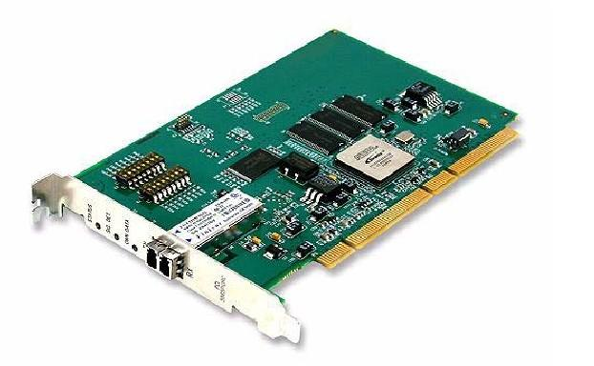
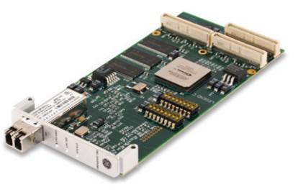

反射内存卡的通讯区别于其它常规的通讯方式，是一种无需软件参与而实现数据共享的通讯方式。以PCI5565为例，PCI5565在系统中映射一个128M的内存空间，应用程序将采集的数据写入板载的的内存中，而将这个内存中的数据共享到其它节点是由硬件来完成，硬件完成将数据以帧的方式传递到下一个节点，由于采用2.125G的光纤通讯这个速度是非常快的，缩短了数据同步的时间，在一些系统中可以认为两个内存中的数据是完全一样的。在实时性更高的系统中而且这个时间是可以预测的，因此在一些ms级或更低仿真周期的仿真系统中反射内存网的优势非常明显。
反射内存网区别于通用的通讯方式，但价格和成本一直比较高，不能像传统网络那样可以将成本做到很低，这限制了反射内存的应用，在一些成本敏感的系统中，只能是与常规网络互为补充。但反射内存的易用性降低了软件开发的成本和周期，节省了CPU开销，易于理解和使用，减小了系统的复杂度，缩短了系统研发周期减小了风险，这些优点使反射内存卡得到更多的应用。
目前反射内存网最为广泛的应用是在实时仿真系统，在这种系统中各个功能模块划分得十分清楚。负责采集数据的计算机，负责模型解算的计算机，负责图像显示的计算机，负责数据输出的计算机。负责系统综合控制的计算机等等，可以扩充和减少节点，进行分布外理。软件开发也可以在不同的OS中进行。这使得多个员工合作快速开发出一个健壮的系统成为可能。
当然反射内存卡有更多的应用领域，这种可由设计人员自由发挥的，灵活设计系统。

我们的接口卡可以安装在各种各样的计算机背板和总线中，包括VME、PMC、PCI和PCI Express。我们支持各种各样的操作系统，例如Linux®、VxWorks®、Microsoft® Windows® XP/ Vista®/2003和Solaris®。您也可以选择多模式以用于短的光线路线，或选择单模式用于节点之间的长距离线路以实现光纤电缆的互联。此外，我们最新的软件工具专门用于轻松实现从老版反射内存产品到功能更全、性能年更高的新版反射内存产品之间的升级。
端口API库是一种软件工具，可提供从传统RFM1反射内存用户升级为具备更多功能和更高性能的最新RFM2硬件的迁移途径。RFM1/RMNet至RFM2g端口能够使RFM1用户在作出最小改变的情况下使用性能更高和功能更强的RFM2设备。端口API是一种中间层，可轻松地通过RFM2g驱动器进行安装，并能够使用户在作出很小改变或不改变的情况下在新的RFM2反射内存产品中运行为RFM1产品开发的应用程序代码。端口层位于RFM2g API之上，在为应用程序提供类似的RFM1/RMNet API的同时，能够帮助在两个API之间实现转换。端口API库可用于从RFM1/RMNet“不再推荐使用或停产”产品页进行下载。
- 板载128Mbyte内存
2. 网络传输高速，实时，确定
3. 高速光纤网络波特率可达2.125G
4. 低延迟率：节点间百纳秒级延迟
5. 数据可以在256个独立系统（节点）间共享
6. 与操作系统，处理器和总线方式无关
7. 传输距离：多模最高300米，单模可达10公里
8. 网络中断能力–点到点或广播中断
9. 在PCI, PMC, CPCI及VME平台间数据可自由进行交换
10. 支持PCI64位66M传输，支持3.3或5V总线电平。
11. 错误检测功能
12. 冗余传输模式
13. 数据包长度为4到64BYTES
14. 两个独立的DMA通道
15. 支持DMA和PIO模式传输
16. 节点间数据传输过程无需CPU参与，易于使用
17. 支持WindowsNT,Windows 2000,VxWorks和Linux等OS

网络内存网主要是由网络内存卡通过光纤连接而成的，网络上的每台计算机插入一块。网络内存卡形成各个节点，而每个节点的网络内存卡上的存储器中都有网络内存网上其它节点的共享数据拷贝。网络内存卡可以插在多种总线的主板上，如VME、PCI、CompactPCI、PMC接口等。每个网络内存卡都占有一段内存地址，网上任何计算机向本地网络内存卡写数据时，该数据和相应内存地址被广播到网上所有其他网络内存卡并存储在相同的位置。
所以计算机将数据写入其本地网络内存卡后的，极短时间内，网上所有计算机都可以访问这个新数据。网络内存卡使用简单的读写方式，网络内存网上的数据传输是纯硬件操作，不需要考虑网络的通信协议，软件上只需要几行代码就可完成对网络内存卡的读、写操作，因此它与以太网等其他传统网络相比具有更低的数据传输延迟、更快的传输速度，更简单灵活的使用操作，可以满足实时系统快速反应周期的要求，而采用其他网络就很难满足这种要求。
反射内存是一种通过局域网在互连的计算机间提供高效的数据传输的技术，强实时网络设计人员已经越来越多地采用这种技术。反射内存实时局域网的概念十分简单，就是设计一种网络内存板，在分布系统中实现内存至内存的通信，并且没有软件开销。每台计算机上插一块反射内存卡，卡上带有双口内存，各层软件既可以读也可以写这些内存，当数据被写入一台机器的反射内存卡的内存中后，反射内存卡自动地通过光纤传输到其他连在网络上的反射内存卡的内存里，通常，只需几百纳秒的时间延迟，所有的反射内存卡上的内存将写入同样的内容。而各成员在访问数据时，只要访问本地的反射内存卡中的内存即可。VMIC反射内存具有以下主要特点：
（1）高速度和高性能
传输速度达到174M字节/秒。使用光纤，可以连接更多节点（最大到256个节点），具有很高的抗干扰能力。测试结果表明，从数据写入RAM到传到另一个节点的反射内存卡上，只有不到400纳秒的时延。
（2）使用方便
反射内存卡通过向每个节点机提供一套相同的数据备份使得各节点可以并发的访问相同的内容在访问反射内存卡的内存时与访问自身的内存没有差别。各节点间数据一致性是由反射内存卡保证，对应用软件是透明的。安装简单，将反射内存卡插在主板一个可用槽口上，再将各台主机通过光纤网或扁平数据线连在一起即可。
（3）独立于操作系统和处理机
反射内存卡可以VME、PCI、PMC、Compact PCI、Multibus I等多种总线上使用，可以将ALPHA、Power PC、Macintosh、奔腾等计算机通过反射内存卡实时网络连接在一起，组成一个集群系统。
（4）确定的数据传输时间
在反射内存卡中，当数据被写入本地的反射内存卡板的内存中时，就被同时传输到其他相连的计算机上，没有软件延迟，硬件延迟也非常小。光纤反射内存卡在节点间传输数据时只需400纳秒。这种确定的时间延迟为设计实时应用提供了有效的保证。
（5）经济、高效
反射内存卡的数据传输速率大，没有以太网那样要多层协议。其次，反射内存卡使用简单，不需要开发额外通讯软件，利于提高系统的可靠性，也节省了软件的开发费用。
基于反射内存实时网的实现机制
反射内存卡是一组双口内存板。当数据存储到反射内存卡时，板上的高速逻辑会自动将此数据连同地址送到网上的其它反射内存卡板上，数据传递完全由硬件驱动，不需要CPU干预，结果网上下一节点在400纳秒内就会在相同地址处有相同数据。反射内存卡可看成是由网上所有节点共享的单元内存卡，不存在访问限制与仲裁，每个节点就像访问本地内存一样，实现了节点间的数据共享。
（1）数据传输方式
的反射内存卡最大可以连接256个互相独立的节点，共享内存的最大量可以到128M字节，数据传输速度可达174M/秒、节点间距离可以到10KM。反射内存卡支持中断，通过中断机制可以实现节点机之间的通讯同步。
（2）使用中断实现同步
VMIC反射内存卡支持用中断方式通知节点接收数据，当数据被送到某节点时，可以通过中断告诉该节点。反射内存卡提供了三个中断，用户可以定义这些中断的优先级、中断相量及具体功能。
（3）错误管理技术
反射内存卡有错误监测和报告的功能，通过对数据的奇偶校验位的检查，可以发现数据是否有错。反射内存卡提供冗余传输模式，即每次传输数据时都传两份，当第一份出错时，使用第二份。

实时通讯网络是用于需要较高实时性要求的应用领域的专用网络通讯技术，一般采用基于高速网络的共享存储器技术实现。它除了具有严格的传输确定性和可预测性外，还具有速度高、通信协议简单、宿主机负载轻、软硬件平台适应性强、可靠的传输纠错能力、支持中断信号的传输等特点
本方案选用 GE FANUC 公司的反射内存卡构建实时反射内存网络。该实时网络除具有一般共享内存网络的优点外，还具有网络延迟小、技术成熟、可靠性高、集成简单、扩展方便等优势
反射内存卡连接方式分为单向环形连接和星形连接两种，单向环形网络结构具有先天的“无冲突”、“全负载”、自然排序和严格确定传输延迟功能。这种网络结构下，所有的节点无论以何种方式，同时以最大的速率突发或持续传送数据，环形网络都可以借助物理结构自然的实现无冲突的排序和传播，不会对网络实时性能和传输性能构成任何不利影响。网络一旦构成，任意两点间的传输延迟都是严格确定的。不仅如此，数据发送方还能利用环形回路，实时可靠的计算传输延迟和接收确认，具有极高的容错性和可靠性。但是单向环形连接方法存在一个弊病，就是传输时所有的板卡必须加电才可以连通工作。解决此弊病的方法是采用星形连接，通过反射内存 HUB 来旁路损坏或者掉电的板卡，构成更稳定的网路结构
反射内存是一种强实时高带宽局域网技术，在互连的计算机间提供高效的数据传输。强实时网络应用领域已经越来越广泛的采用这种技术
反射内存网络在所有互连的节点中虚拟出一段全局共享的网络内存，在分布系统中实现内存至内存的通信，因此应用程序没有软件开销。每台结点机上插一块反射内存卡，卡上带有双端口内存。每个节点机的各层应用软件可以直接读写反射内存卡上的内存。当数据被写入一台机器的反射内存卡的内存中后，反射内存卡自动通过光纤传输到所有其他连在网络上的反射内存卡的内存里相应的位置，传输延迟只有几百纳秒。即，所有反射内存卡上的内存总是同步更新为完全相同的内容，就像虚拟出一段全局共享内存一样。而各节点机在访问数据时，只要访问本地的反射内存卡内存即可，无需设备驱动程序和网络协议

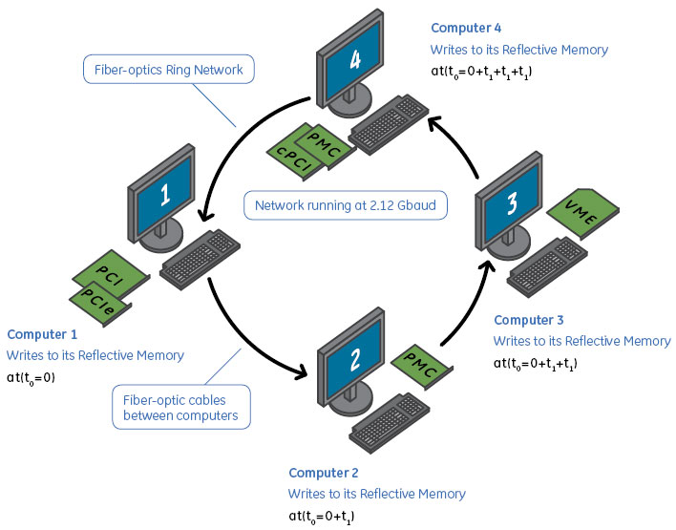
反射内存网络具有以下主要特点
高速度和高性能
由于反射内存网络可以大幅度的提高集群系统之间的通讯速度，因此特别适合替代传统的 LANs 、总线转发器和 DMA 不能满足需求的应用。 GE FUNAC 最新推出的 5565 系列反射内存卡，其传输速度已达到 174M 字节 / 秒。使用光纤，不仅可以连接更多的节点（最大到 256 个节点），而且具有很高的抗冲击、抗干扰性能。反射内存卡是完全的物理通讯，不需要任何软件协议开销，这是其他局域网传输无法相比的。测试结果表明，从数据写入 RAM 到传到另一个结点的反射内存卡上，只有不到 400 纳秒的时延
使用方便
在使用全局共享内存时，由于对内存的访问是独占型的，所以存在仲裁问题。而反射内存通过向每个节点机提供一套相同的数据备份来避免这一问题，这使得各节点可以并发的访问相同的内容，不再需要考虑仲裁的问题，访问反射内存卡的内存与访问自身的内存没有差别。各节点间的数据一致性是由反射内存保证的，对应用软件是透明的。另外，反射内存卡的安装也十分简单，只需将反射内存卡插在机器主板的一个可用槽口上，再将各台计算机通过光纤网或扁平数据线连接在一起就可以了。不需要额外的驱动程序
独立于操作系统和处理机
反射内存卡最初是在 VME 总线上使用的，现在已经可以在 PCI 、 PMC 、 Compact PCI 、等多种总线上使用了，这就可以将 ALPHA 、 Power PC 、 Macintosh 、奔腾等计算机通过反射内存实时网络连接在一起，组成一个集群系统，而不需考虑操作系统和处理机的问题。
这样做的唯一问题是 不同计算机的字节排序可能会不同，不同的机器间通讯时，需要作字节排序的转换工作，在 GE FUNAC 的反射内存中，这一转换由反射内存板自动完成，不需要软件开销。

确定的数据传输时间
当数据被写入本地的反射内存卡的内存中时，就被同时传输到其他相连的计算机上，没有软件延迟，硬件延迟固定且极小。 5565 系列反射内存卡在节点间传输数据时只需 400 纳秒。这种确定的时间延迟为设计实时应用提供了有效的保证
经济、高效
许多系统设计人员往往希望在较短的时间内，花费尽量少的开销实现一个集群系统，而大部分时间和开销有花费在系统互连的软件和硬件上。在这种情况下，反射内存卡是一种非常好的选择。首先，反射内存卡的数据传输速率是非常吸引人的，而且不需要象以太网样需要多层协议。其次，反射内存卡使用简单，不需要开发额外的通讯软件，这有利于提高系统的可靠性，另外，也节省了软件的开发费用。

